Уважаемые родители!
Наряду с потешками и пестушками малыши любят слушать стихи и сказки.
Детская литература играет исключительно важную роль в речевом и личностном развитии ребёнка. Она помогает в осмыслении себя и окружающего мира. Живое общение с книгой, которую малыш читает с мамой – весомый шаг к развитию его образного мышления и интеллекта. Хорошая книга щедро восполняет потребность ребёнка в новой информации и дарит ему новые впечатления, которые останутся с ним на всю жизнь.
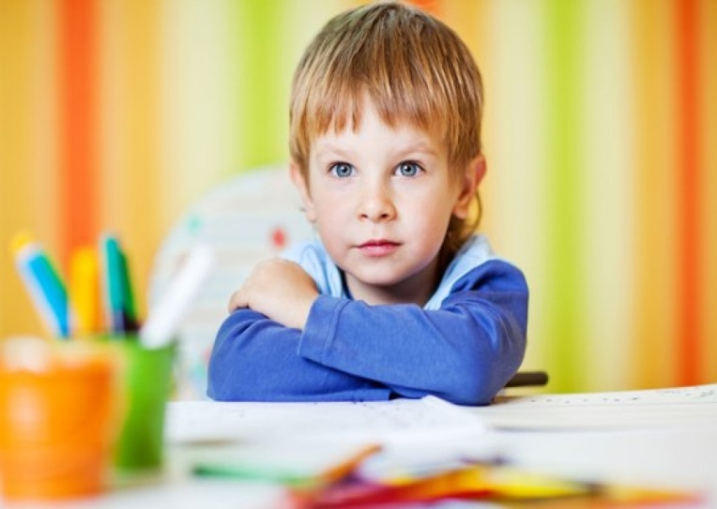

К сожалению, экранная культура всё больше вытесняет книгу, и этот процесс кажется необратимым. Во многом эту тенденцию формируют и поддерживают родители, несмотря на то, что детям до 2,5 лет смотреть телевизор офтальмологи не рекомендуют. Но сегодня это так просто – включить диск или нажать кнопку телевизора, и малыш долго, с интересом смотрит на экран, не причиняя никакого беспокойства и получая новую информацию.
С книжками всё гораздо сложнее. Здесь нужно тратить много времени, голоса, энергии, да к тому же это так скучно – по многу раз читать хорошо знакомые сказки и истории. И казалось бы – какая разница? Ведь во многих мультфильмах дети знакомятся с примерно такими же сюжетами и персонажами, только в более современном, «подвижном» и привлекательном варианте. Но разница огромная. Слушая литературный текст, ребёнок должен представлять происходящие события, включаться в них, связывать разные фрагменты произведения. Это требует работы мысли, сосредоточенности, воображения, а значит, развивает все эти замечательные способности. А на экране всё это даётся в готовом виде – ничего не нужно представлять, домысливать. Нужно просто смотреть и представлять уже готовый видеоряд. К тому же сами фильмы и передачи для детей часто не рассчитаны на детское восприятие. Маленький ребёнок быстро привыкает к потреблению бессмысленной зрительной стимуляции. Он буквально прилипает к экрану, и не потому, что ему нравится передача, а потому, что наблюдение за бессмысленным мельканием пятен заполняет жизненное пространство малыша и «отключает» от реальных практических занятий. Таким образом, тормозится его собственная инициатива и активность, столь необходимые для становления личности.
Первые книжки должны быть с картинками – желательно с большими, реалистичными и красивыми. Дети обожают рассматривать картинки, выискивать в них мельчайшие подробности, до бесконечности возвращаются к разглядыванию одних и тех же изображений. Картинки помогают детям лучше представить содержание текста и понять его. Кроме того, они ( в отличие от мультиков) позволяют «остановить» мгновение, и ещё раз вернуться к любимому персонажу и самостоятельно вспомнить и узнать , «про что было в книжке». Так что картинка в детской книге – это не просто иллюстрация, это своего рода средство проживания и присвоения текста. Большое значение для понимания сказки имеют повторы, которые порой утомляют взрослых, но очень важны для детей. Узнавание знакомых фраз, текстов, событий дают детям чувство осведомлённости и устойчивости окружающего, помогают не только запоминанию, но и проживанию, присвоению.
Но перед тем, как читать книги ребёнку, необходимо запомнить несколько правил. *Главное из них – создание соответствующей атмосферы: ничто не должно отвлекать внимание малыша от чтения. *Также необходимо подбирать книги и иллюстрации в соответствии с возрастом ребёнка. Посадите ребёнка так, чтобы он мог хорошо видеть лицо говорящего и следить за его мимикой. *Сказки и стихи нужно читать медленно, хорошо артикулируя слова и произносить их максимально выразительно. *И, конечно же, каждую сказку нужно читать не один, а несколько раз, пока ребёнок не усвоит её полностью. От многократного повторения сказка вовсе не надоедает ребёнку, она становится всё более любимой и «своей». *Малышам можно читать простые загадки. Ребёнок с удовольствием будет разгадывать их, если в качестве подсказки показать ему иллюстрацию. *Малыш может не только слушать сказки, но и самостоятельно придумывать продолжение сюжета. При чтении родитель должен обращать внимание на то, понимает ли ребёнок текст. Для этого нужно задать ребёнку вопросы о прочитанном, стараться, чтобы ребёнок отвечал словесно, а не только показывал на иллюстрации.
Таким образом, необходимо читать ребёнку сказки каждый день, потому что просмотр мультфильмов и прослушивание аудиозаписей не помогают развиваться воображению, мышлению, вниманию, а также личности ребёнка, и главное, не заменят ребёнку волшебное действие общения со взрослым, которое в дальнейшем может стать одним из самых ярких воспоминаний детства.

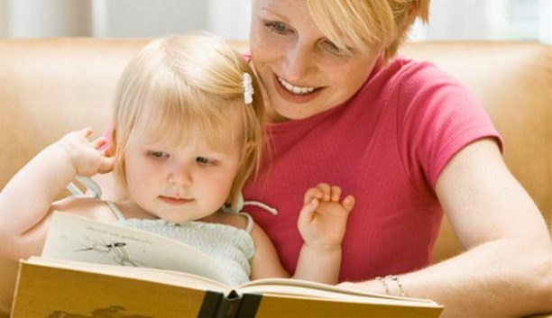
Подготовлено по материалам Е. В. Шереметьевой «Формирование естественной речевой среды ребёнка раннего возраста»

